|  |
| --- |
| « Water Rendering » |
| Coudray Corentin – Julien Christophe – Tran Noël |
| Sujet : Décrire 3 techniques de rendu d’eau en temps réel. |



20/03/2014

Contenu

**I – Introduction** 2

**II – Rendu d’eau temps réel en 2D à l’aide de ressorts**. 3

*Modélisation des vagues* 3

*Représentation de l’eau* 5

*Modélisation des éclaboussures avec des gouttes d’eau* 6

*Eclaboussures avec des metaballs* 7

*Bilan* 7

**III – Modélisation de l’océan en temps réel** 8

*Représentation des formes* 8

a) Forme globale 8

b) Forme locale 9

*Le Meshing* 9

*Effets supplémentaires* 10

a) L’écume 10

b) La teinture et transluminescence 11

*Bilan* 11

**IV – Synthèse d’une rivière dans Assassin’s Creed III** 12

*Création de la surface* 12

*Effets de lumière et réflexion* 13

*Représentation de l’écume* 14

*Transparence* 14

*Profondeur de l’image* 16

*Bilan* 16

**V – Conclusion** 18

**VI – Références** 19

I – Introduction

L’eau est d’un phénomène les plus complexes à représenter en synthèse d’image. Sans cesse en mouvement, avec un comportement totalement aléatoire lors de la rencontre avec des obstacles, sa représentation est d’autant plus difficile à concevoir. De plus elle a des caractéristiques différentes en fonction de la profondeur et de la distance par rapport à la caméra.

Enfin l’entrée en contact d’un objet dans l’eau entraine une perturbation supplémentaire. L’ensemble de ces contraintes doit être pris en compte pour obtenir un rendu réaliste de l’eau. L’implémentation en temps réel de toutes ces perturbations permet une interaction complète avec des décors avec l’eau dans les jeux vidéos.

Ce rapport va présenter 3 méthodes de représentation de l’eau en temps réel. Une méthode de représentation des vagues en 2D lors de l’entrée en contact d’un objet dans l’eau. Une méthode de représentation de l’océan, et enfin, une méthode de représentation d’une rivière, toutes les deux en 3D.

II – Rendu d’eau temps réel en 2D à l’aide de ressorts.

La technique que nous allons vous présenter est une modélisation 2D d’objets rentrant en contact avec l’eau. L’effet que l’on cherche ici à représenter ici est le mouvement des vagues et des éclaboussures engendrées par la chute d’un objet dans l’eau. La représentation de ce mouvement est simulée à l’aide de ressorts.

Dans un premier temps nous allons montrer comment vont être modélisées les vagues lors du contact entre l’objet et l’eau, puis comment va être rendu la couleur de l’eau, et enfin la méthode permettant de réaliser les éclaboussures.

## Modélisation des vagues

La modélisation de l’eau sera représentée par une succession de ressorts verticaux. Ainsi les vagues vont pouvoir monter et descendre à partir d’une perturbation jusqu’à ce que le ressort retrouve sa position d’origine. Les ressorts vont être reliés à leurs voisins pour que la vague puisse se propager d’un ressort à l’autre.

Chacun des ressorts va être défini par une position et une vitesse.

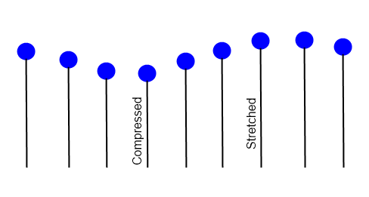

Figure : Représentation des ressorts

La force d’un ressort est définit par la loi de Hook :

Avec la force du ressort, la constante qui définit la raideur du ressort et le déplacement du ressort depuis sa longueur initiale. La force du ressort est toujours inverse à la direction vers laquelle on le déplace, d’où le signe négatif.

La deuxième loi de Newton est la suivante :

Avec la force, la masse de l’objet et son accélération.

Ainsi on obtient la formule suivante :

Grace à cette formule, on obtient l’accélération des particules. En supposant que tous les sommets des ressorts ont un même poids, et que tous les ressorts ont la même rigidité , sera constant.

Plus le ressort est raide ( grand), plus les vagues seront petites avec une grande fréquence. Inversement, si le ressort est lâche ( petit), les vagues seront grandes et auront une fréquence petite.

Pour que l’oscillation puisse s’arrêter, il faut appliquer un amortissement aux ressorts. Il s’agit d’une force qui s’applique dans le sens opposé au mouvement du ressort.

L’équation devient donc :

Avec la vitesse et le facteur d’amortissement.

Un facteur d’amortissement élevé ( grand) donnera l’impression que l’eau est épaisse avec un retour à la position d’origine du ressort rapide. Tandis qu’un facteur d’amortissement faible laissera osciller les vagues plus longtemps.

Les ressorts sont placés sur l’image de la gauche vers la droite. Pour réaliser l’effet de vague, on doit relier les ressorts entre eux. Pour cela on va garder la différence de hauteur entre un ressort et les ressort de gauche et de droite. La différence de hauteur calculée va être multipliée par un coefficient de propagation compris entre 0 et 0,5. Ce coefficient permet de gérer l’atténuation de la variation horizontale d’un ressort à un autre.

Ces différences sont stockées dans deux tableaux. De plus, pour modéliser la vitesse de propagation de l’onde, on joue sur la position du ressort à étirer : plus la vitesse est grande, plus la vague sera longue et haute, ce qui se traduit par le choix d’un ressort éloigné comme sommet de la vague.

Enfin, pour chaque ressort, on va modifier sa hauteur en fonction de son voisin de gauche et de droite. On additionne au ressort voisin de gauche la différence calculée entre les deux ressorts, et de même avec son voisin de droite. Ceci va permettre de modifier la hauteur de chaque ressort pour donner la sensation d’une vague.

Lors de l’impact d’un objet sur un ressort la vitesse à laquelle il va entrer en contact avec un ressort va indiquer quelle sera la hauteur du ressort, la contraction et ceci va interagir avec la largeur de la vague, grâce aux calculs expliqués au-dessus.

## Représentation de l’eau

Il n’y a pas un ressort par pixel, on choisit le nombre de ressort dont on a besoin sur la fenêtre.

Pour réaliser le rendu de l’eau avec les vagues, il faut interpoler linéairement les sommets de chaque ressort entre eux. On obtient ainsi des trapèzes.

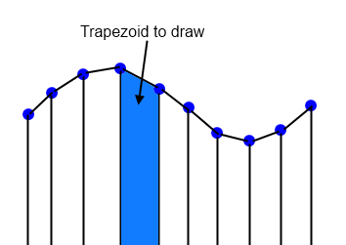

Figure : Interpolation linéaire entre les ressorts

On va alors découper chaque trapèze en deux triangles (selon l’une ou l’autre des diagonales). Il ne reste plus qu’à faire varier la couleur d’un bleu clair au niveau de la surface de l’eau, vers un bleu foncé pour le fond.

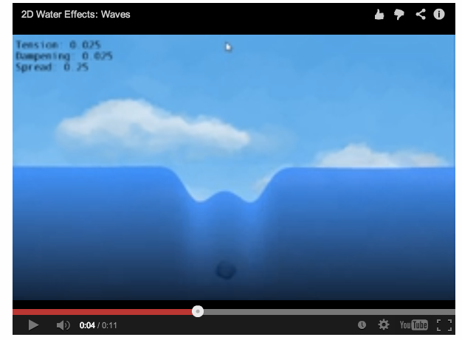

Figure : Représentation des vagues

## Modélisation des éclaboussures avec des gouttes d’eau

Pour pouvoir rajouter plus de réalisme à la représentation des vagues montrée au-dessus, il est possible de rajouter un effet d’éclaboussure lors de l’impact du rocher dans l’eau.

Une goutte d’éclaboussure va avoir une position, une vitesse et une orientation.

Les éclaboussures vont être créées dès qu’un rocher va toucher la surface de l’eau. Au plus la vitesse du rocher est importante lors de l’impact, au plus l’éclaboussure sera grande en créant plus de gouttes. Une fonction aléatoire donnera la direction de ces gouttes ainsi qu’une longueur. De plus une autre fonction aléatoire gérera la vitesse de ces gouttes en donnant une direction et une longueur en fonction de la vitesse à laquelle est arrivée la pierre dans l’eau.

La trajectoire de chaque goutte va être mise à jour en fonction de la gravité. De plus toutes les gouttes qui seront hors champ à droite ou à gauche de l’écran tout comme les gouttes qui vont se trouver sous l’eau vont être supprimées.

L’ensemble de ces gouttes vont être représentées par des images.

L’effet obtenu est le suivant :

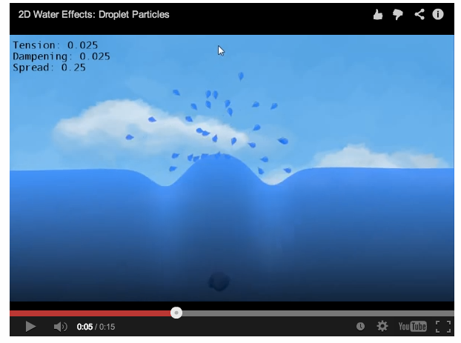

Figure : Effet d'éclaboussure avec les gouttes d'eau

## Eclaboussures avec des metaballs

Pour pouvoir rendre l’effet de l’eau plus réaliste, on peut utiliser des metaballs. Lorsque deux gouttes d’eau sont proches l’une de l’autre, elles vont fusionner pour ne faire plus qu’une.

Pour encore plus de réalisme, on peut faire fusionner les metaballs avec la surface de l’eau lorsque celles-ci se retombent.

L’effet final est le suivant :

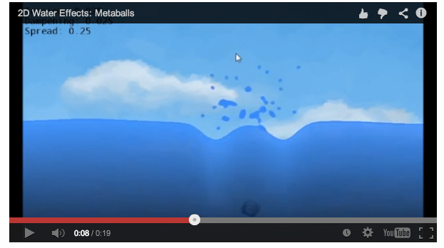

Figure : Rendu final

## Bilan

Cette méthode de rendu d’eau est simple à mettre en place pour avoir un rendu réaliste du mouvement des vagues en 2D.

Elle utilise les composantes physiques du ressort pour représenter le mouvement des vagues lors de l’entrée en contact d’un objet dans l’eau. Cette modélisation est réalisée en transmettant les composantes d’un ressort (la hauteur et la vitesse) à ses voisins. Le rendu de la couleur est effectué avec une interpolation linéaire et une variation d’intensité de bleu de la surface au fond. Enfin les éclaboussures de l’entrée en contact de l’objet dans l’eau vont être rendues avec des metaballs pour plus de réalisme. L’éclaboussure sera proportionnelle à la vitesse de l’objet lors du contact.

III – Modélisation de l’océan en temps réel

Dans cette partie, nous allons traiter de la modélisation de l’océan en temps réel sur les consoles de salon. Cette technique a été dévoilée par le studio Gobo, studio de développeurs basé à Brighton en Angleterre, lors de la conférence Siggraph de 2013. Nous avons également pris connaissance d’un document écrit par Alain Fournier et Williams T. Reeves et bien que celui-ci traite d’une modélisation pendant une animation de dix secondes, certaines méthodes utilisées sont les mêmes et nous ont permis de comprendre certains points non-détaillés par le studio Gobo.

Ce rendu est fait en trois étapes, la première permet d’obtenir la forme des vagues, la deuxième nous donne le « mesh », le relief global de l’océan, enfin la dernière étape nous donne la teinte et les ombres sur la surface de l’océan.

## Représentation des formes

### Forme globale

On distinguera deux types de formes, la forme globale et la forme locale. En effet, il est impossible de simuler l’intégralité des mouvements de l’océan au vue des capacités des consoles actuelles.

Pour la Xbox 360 et la PS3, la forme globale est une Transformée de Fourrier qui se répète sur tout l’océan. La transformée est pré-calculée et introduite directement dans les machines. Ainsi la Transformée déformera la surface initiale de l’eau pour créer les vagues. Pour la Wii, qui est moins puissante, on ne déforme pas la surface, on superpose les vagues à la surface.

Les vagues sont une suite de crêtes et de creux. Pour créer cela, on utilise des trochoïdes qui sont des courbes obtenues par un point d’un disque roulant sur une droite. Comme on peut le voir sur la figure qui suit, les vagues sont toutes similaires.

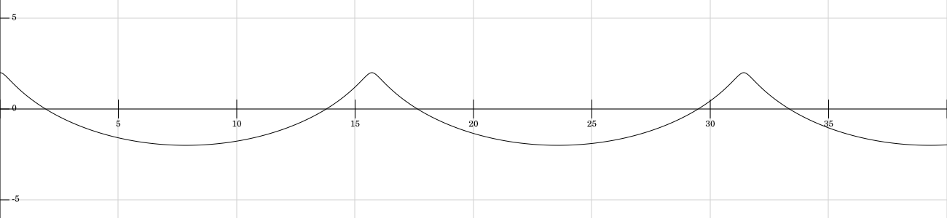

Figure - Représetation d'un trochoïde

Sachant que la dimension des vagues est influencée par la profondeur de l’océan, cette méthode n’est valable qu’en eau profonde, c’est-à-dire là où les vagues ne sont que peu voir pas du tout influencées par la profondeur.

On combine les trochoïdes avec des courbes paraboliques pour ainsi obtenir des vagues dont le sommet est plus arrondi.

### Forme locale

La forme locale déforme une zone particulière de l’océan pour les besoins de l’animation. La forme locale modifie la dimension des vagues (que ce soit en hauteur, largeur, longueur). Pour modifier la dimension des vagues, on place des sphères à différents endroits de l’océan pour ainsi contrôler localement l’intensité des vagues. Ainsi, les vagues perdront de la puissance près des îles et des baies par exemple, et en gagneront par temps de tempête.

La forme locale utilise également un système de particules pour créer des vaguelettes notamment quand l’eau doit interagir avec des objets flottants.

## Le Meshing

Le meshing définit la surface entière de notre simulation, celle-ci sera donc déformée par la forme globale et la forme locale. En d’autres termes, le meshing va lier toute les vagues entre elles. A cause des limitations dues à la puissance des consoles, on échantillonnera la forme des vagues et on n’affichera que celles vues par le spectateur.

Un problème se pose quand le spectateur décide de balayer du regard l’océan. En effet, le grid meshing qu’on utilisait auparavant donnait un horizon droit.

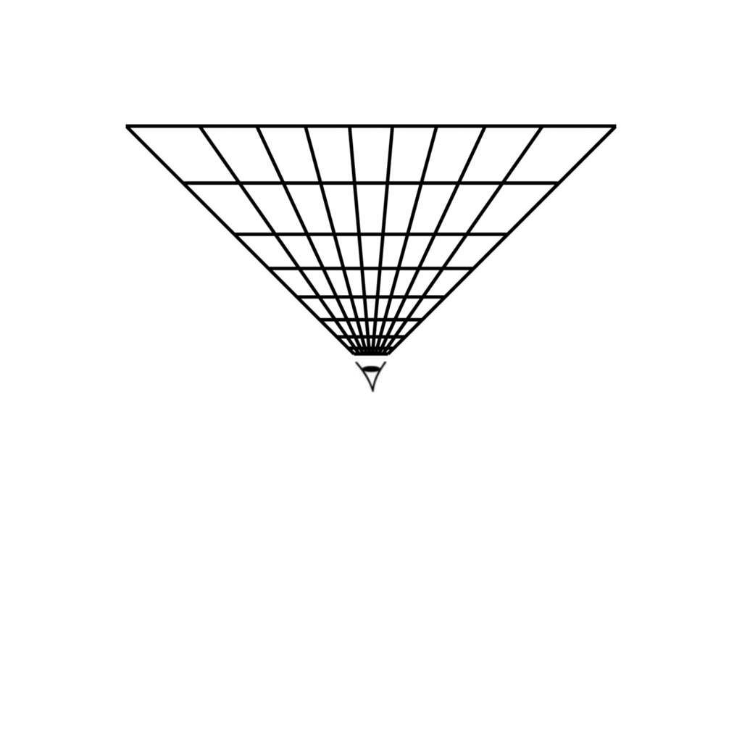

Figure - Grid meshing

Ainsi lorsque le spectateur balaye l’océan, un effet de crénelage (aliasing) se produit. Pour pallier à ce phénomène, on utilise désormais un polar meshing. Cette méthode interpole les vagues en fonction de l’angle de rotation du spectateur grâce à un arbre binaire.

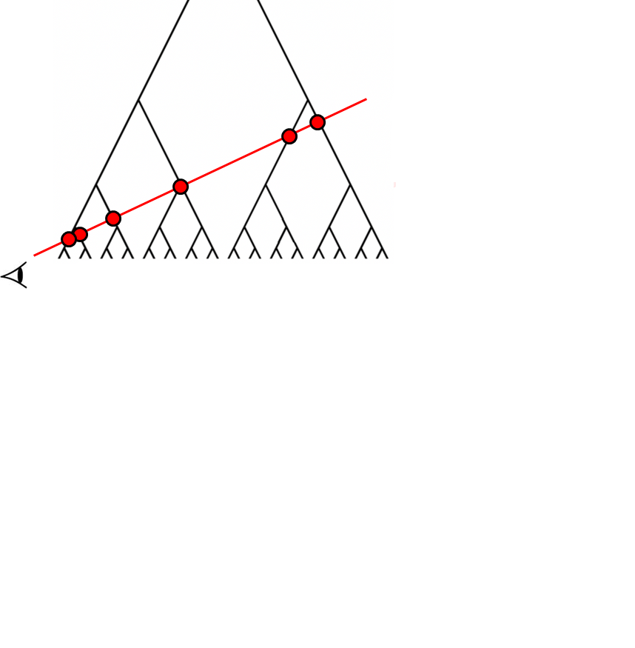

Figure - Interpolation à l'aide d'un arbre binaire

Voici le résultat obtenu ci-dessous.

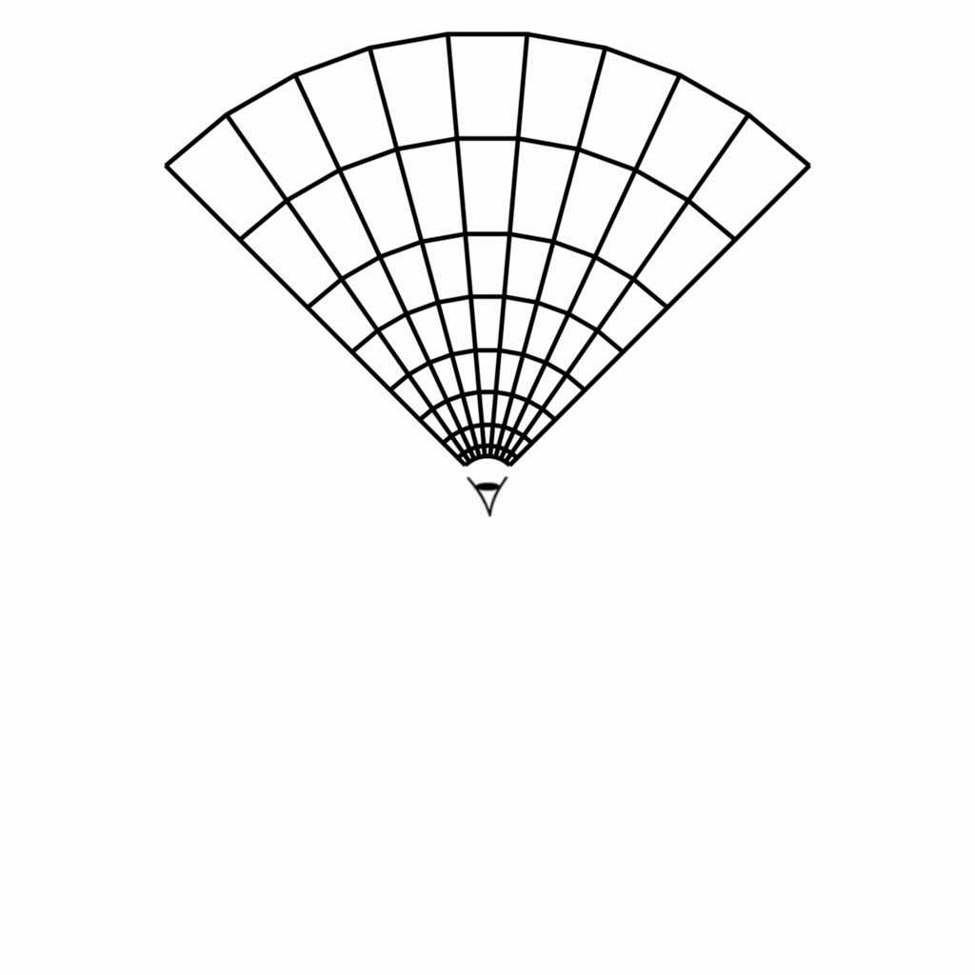

Figure - Polar meshing

## Effets supplémentaires

### L’écume

L’écume se forme principalement en dans deux situations : près des côtes et au sommet des vagues. Il faut donc réussir à détecter les vagues et les côtes pour pouvoir y ajouter l’écume.

Pour les vagues, on les détecte grâce à leur hauteur, on ajoute l’écume sachant que celle-ci doit s’estomper avec le temps à l’instar des vagues.

Pour les côtes, on les détecte à l’aide de filtres de détection de contours puis on ajoute l’écume au niveau des contours, du côté de l’eau.

L’écume est créée grâce à un système de particule différent de celui des vaguelettes. Chaque particule d’écume a une durée de vie limitée ayant une vitesse qui varie en fonction de la gravité.

### La teinture et transluminescence

La couleur de l’océan est principalement liée à la réflexion du ciel. Elle dépend également de la profondeur de la mer car en fonction de cela, il pourrait y avoir un effet de transluminescence et ainsi afficher les couleurs du fond marin.

Pour obtenir la couleur du ciel, on procède à un lancer de rayons qui va refléter la couleur du ciel sur l’océan. La transluminescence (SSS) sera expliquée plus en détail dans la partie suivante.

## Bilan

Cette méthode permet d’avoir des formes de vagues plus réalistes quand celles-ci sont proches du spectateur et d’avoir un rendu global certes moins réaliste, mais optimisé pour les capacités des consoles.

Le polar meshing est privilégié au grid meshing pour éviter l’aliasing dû à la rotation de la vue du spectateur.

Enfin, le lancer de rayons permet d’obtenir une teinte de couleur réaliste qui changera en fonction de la couleur du ciel et donc en fonction de la météo.

IV – Synthèse d’une rivière dans Assassin’s Creed III

Outre la qualité du jeu, ce qui fait la renommée de la saga Assassin’s Creed, c’est aussi la beauté des effets visuels et du monde dans lequel évolue le personnage principal.

Dans ce rapport, nous nous intéresserons plus particulièrement à la façon dont l’eau a été générée dans le 3ème opus de la saga. Dans cet épisode, de nombreuses scènes se passent sur l’eau, nous allons donc nous intéresser au rendu temps réel d’une rivière, et à tous les effets mis en places pour donner une impression de réalisme.

Nous allons d’abord parler rapidement de la génération de la surface, puis des divers effets mis en place pour donner un rendu réaliste : les effets de réflexion, l’ajout d’écume, la transparence, et la profondeur de l’image.

## Création de la surface :

Pour commencer, on créé la surface de la rivière à l’aide d’outils tels que le bruit de Perlin :

Le bruit de Perlin est un outil permettant de générer des nombres pseudo-aléatoires.

La génération des nombres est pseudo-aléatoire dans le sens où les nombres sont générés dans un intervalle borné, afin d’éviter les valeurs incohérentes.

Ces nombres vont être affectés à des points de la surface à générer, et vont correspondre à l’altitude locale.

Il n’y a alors qu’à interpoler ces points à l’aide d’une fonction adaptée, de manière à obtenir une surface lissée et réaliste.

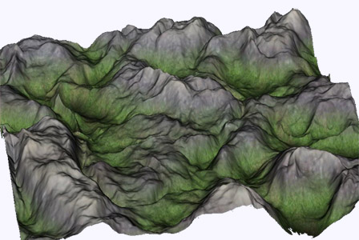

Figure - Exemple de surface obtenue avec le bruit de Perlin

En rajoutant des couleurs et du décor à une surface de ce type, on peut donc arriver à un résultat de ce type :

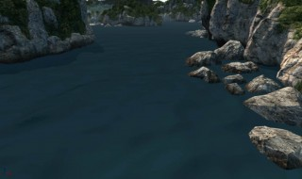

Figure - Génération basique de rivière avec le bruit de Perlin

On a donc une première ébauche de la rivière désirée, mais on est encore loin d’un rendu réaliste.

## Effets de lumière et réflexion :

On peut rapidement améliorer le résultat précédent en appliquant des techniques élémentaires de synthèse d’image : la lumière et la réflexion.

On va donc avoir le reflet des rochers dans l’eau (réflexion), ainsi qu’un effet de brillance au sommet des vaguelettes (réflexion spéculaire).

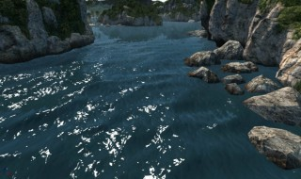

Figure - Réflexion simple, réflexion spéculaire

Ces effets donnent un côté plus réaliste à la rivière, mais il reste encore d’autres paramètres à prendre en compte, comme l’écume par exemple.

## Représentation de l’écume :

Comme dit précédemment, on trouve de l’écume dans deux principaux cas de figure :

* Au sommet d’une vague
* Lorsqu’une vague/vaguelette vient s’échouer sur la rive.

Dans le cas de notre rivière, les vagues ne sont pas suffisamment grosses pour générer de l’écume, on va donc s’intéresser uniquement à l’écume formée par les rives.

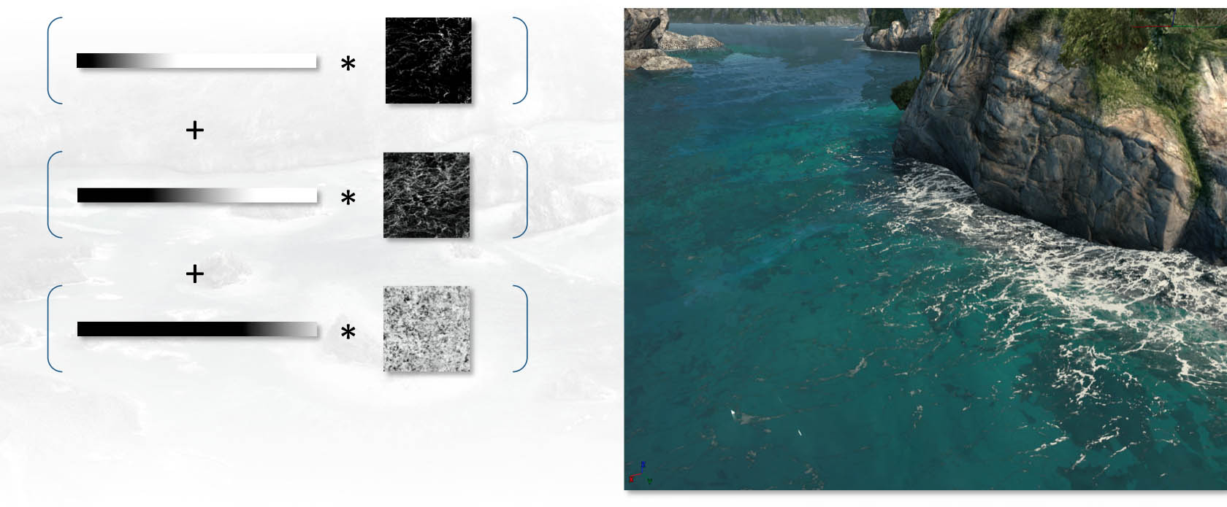

Figure - Rendu d'écume côtière

On peut ensuite caractériser la profondeur de l’eau : dans la nature, l’eau n’a pas le même aspect lorsqu’on est en pleine mer, ou au bord d’une rivière. Il faut donc mettre en évidence ces différences en fonction de la profondeur de l’eau.

## Transparence :

L’eau est transparente, elle laisse donc passer la lumière, mais jusqu’à un certain point. Plus l’eau est profonde, et moins on peut en apercevoir le fond. Cela se traduit par le fait que l’intensité du bleu augmente avec la profondeur.

On peut alors imaginer que l’eau constitue un filtre bleu au travers duquel on voit le fond. Plus la profondeur de l’eau augmente, plus l’intensité du bleu augmente. On introduit donc la palette de couleur suivante.

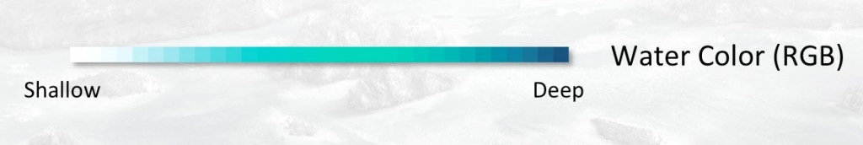

Figure - Palette de bleus

Cependant, bien que cette palette altère la couleur du fond, elle n’altère pas la transparence de celui-ci. Or dans la nature, à partir d’une certaine épaisseur d’eau, on ne peut plus distinguer le fond. Il faut donc introduire un nouvel indicateur pour gérer la transparence de l’eau : la palette d’opacité.

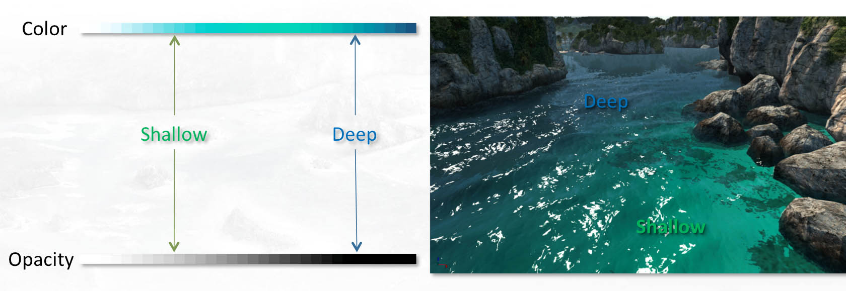

Figure - Équivalence bleu - opacité

Ces deux palettes permettent d’effectuer tous les contrôles nécessaires pour gérer l’effet de transparence et de profondeur : plus l’eau est profonde, plus elle est opaque, et plus la lumière renvoyée par le fond marin est bleue. Ce qui se traduit par une augmentation de l’opacité et du niveau de bleu.



Figure - Rendu de bleus en fonction de la profondeur

Cette technique s’appelle le SSS (Sub-Surface Scattering).

Elle est très efficace pour représenter des rivières, ou de petits cours d’eau, mais pour représenter de grandes étendues d’eau (océans), cette technique peut être très couteuse.

## Profondeur de l’image :

Afin de donner un rendu plus réaliste en terme de perspective, on découpe l’image en deux parties :

* Une partie pour le premier plan dans laquelle on gère la transparence : LOD0
* Une partie pour l’arrière-plan dans laquelle on ne gère plus la transparence : LOD1

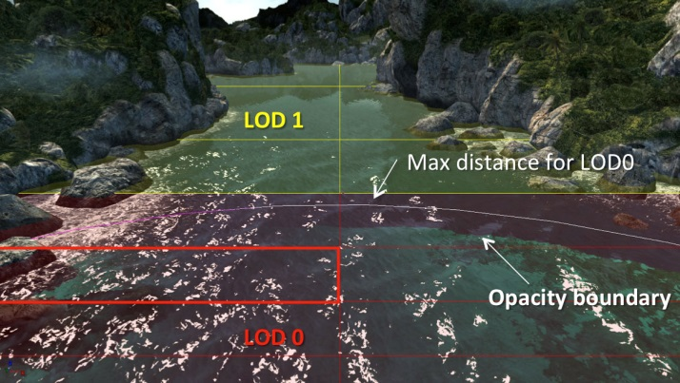

Figure - Gestion de la profondeur d'image

Quand on regarde une rivière dans la zone autour de soi, on peut en apercevoir le fond, mais quand on regarde au loin, on ne voit plus que des reflets. En l’occurrence dans cette scène, on voit le reflet des rochers au loin. Dans notre problème, cela se traduit par le fait qu’à partir d’un certain point, il ne faut plus montrer le fond, mais uniquement de la réflexion.

Ainsi, LOD0 est la zone dans laquelle on affiche la transparence de l’eau pour visualiser le fond marin, et LOD1 est la zone dans laquelle on ne voit plus le fond par transparence mais uniquement le reflet des éléments (rocher, ciel, nuages...).

Afin d’éviter une apparition trop brutale des formes qui passent du LOD1 au LOD0, on utilise à nouveau une palette d’opacité de manière à les faire apparaitre petit à petit.

## Bilan

Afin d’obtenir des cours d’eau plus réalistes, les développeurs d’Ubisoft ont appliqué un certain nombre de traitements qui donnent des rendus visuels très intéressants :

* Lumière diffuse
* Réflexion spéculaire
* Normal mapping
* Réflexion
* Profondeur et teinte
* Réfraction et SSS
* Création d’écume

Malgré la quantité de traitements appliqués, la masse de calcul à effectuer reste raisonnable pour le rendu obtenu.

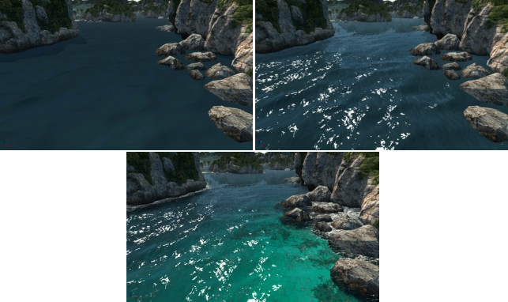

Figure - Évolution de la scène au fur et à mesure des traitements

V – Conclusion

Nous avons étudié trois techniques différentes de rendu d’eau, deux techniques de rendu 3D et une de rendu 2D. Les deux rendus 3D qui, bien que traitant de sujets différents l’une parlant du rendu des rivières et l’autre des vagues, utilisent des méthodes similaires comme celles de la transluminescence de Torres (Subsurface scattering similar) ou encore le système de particule pour le rendu de l’écume. Bien évidemment, elles utilisent des méthodes qui sont propres au rendu visé.

Par exemple pour le rendu de l’océan, on utilise le Polar Meshing qui permet de lisser le rendu quand il y a une rotation de la vue du spectateur. Evidemment, cette méthode n’a aucun intérêt pour le rendu d’une rivière où le rendu est fixe. Par contre pour le rendu d’une rivière, on pourrait rajouter le système de particule sur les vaguelettes et ainsi avoir une interaction avec les objets flottants sur la rivière.

Par ailleurs, la méthode des métaballs pourrait être intéressante à rajouter au rendu de la rivière pour gérer différentes éclaboussures générées par des débris ou des hommes tombant dans l’eau.

Bien que pas mentionné, on peut aussi supposer que les méthodes de réflexions et réfractions de la lumière du rendu de rivière sont également utilisées pour le rendu de l’océan.

Concernant le rendu 2D, nous avons vu que les méthodes utilisées sont totalement différentes. Cela peut s’expliquer par le fait que la finalité n’est pas la même. En effet, c’est la reproduction du comportement physique de l’eau qui est privilégiée au rendu visuel de l’eau. Ainsi, il n’y a qu’une seule méthode utilisée pour faire le rendu 2D. Par ailleurs l’aspect visuel celle-ci est beaucoup moins poussé et moins mis en avant que pour les rendus 3D.

On peut également souligner que les techniques utilisées pour la physique de l’eau sont toutes différentes.

VI – Références

* <http://gamedevelopment.tutsplus.com/tutorials/make-a-splash-with-dynamic-2d-water-effects--gamedev-236>
* <https://www.youtube.com/watch?v=U8d2XP3tq34>
* <https://www.youtube.com/watch?v=PQpXzbmGfag>
* <https://www.youtube.com/watch?v=Xm_uHiq-jkE>
* <http://advances.realtimerendering.com/s2010/>
* <http://advances.realtimerendering.com/s2013/>
* [www.fxguide.com/featured/assassins-creed-iii-the-tech-behind-or-beneath-the-action/](http://www.fxguide.com/featured/assassins-creed-iii-the-tech-behind-or-beneath-the-action/)